Program wyborczy Nikodema Sobieszkody kl.1B
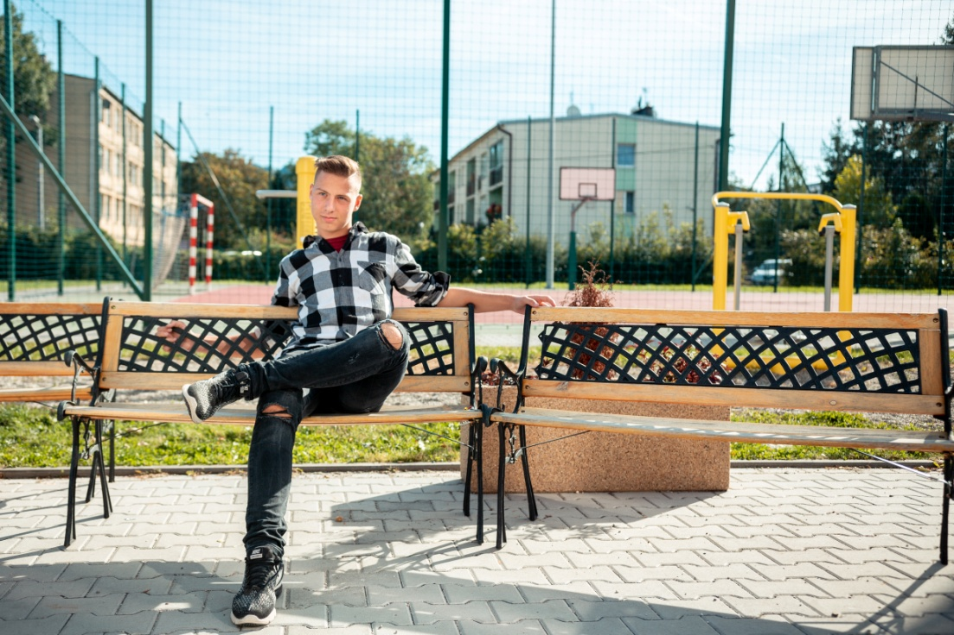
Nazywam się Nikodem Sobieszkoda. Mam 16 lat. Chodzę do 1b (mat-fiz). Wiele osób może mnie kojarzyć pod pseudonimem „Dyzma”. Moje zainteresowanie to sport. Głównie piłka nożna. Reprezentuje klub sportowy Orzeł Myślenice. Jestem bardzo otwarty na ludzi, nowe pomysły i znajomości. Lubię dużo rozmawiać i żartować. Posiadam duże poczucie humoru. Jestem osobą mało konfliktową, oraz z dystansem do siebie. Jeśli ktoś chce coś o mnie wiedzieć więcej, polecam napisać.

Plan wyborczy Nikodema Sobieszkody
Liga Klas
Jak wiemy, okres nauczania w liceum nie jest już taką sielanką jak było to w szkole podstawowej czy nawet w gimnazjum. Uczniowie po lekcjach starają się jak najszybciej dotrzeć do domu i nie mają czas na różnego rodzaju zawody pomiędzy klasami które odgrywają się po lekcjach w regularnych odstępach. Stawiamy na nowe rozwiązanie czyli ww. Ligę Klas. Jest to punktowany turniej który odbywa się przez cały rok pomiędzy dowolnymi klasami. Przewodniczący poszczególnych klas umawiają się na mecz w dowolnej drużynowej dyscyplinie sportu która może zostać rozegrana na obiektach sportowych naszego liceum. Wygrana w meczach będzie punktowana wg punktacji ustalonej przez przedstawicieli samorządu uczniowskiego, a klasa z największą ilością punktów zostanie nagrodzona pod koniec roku szkolnego. Rozwinięcie działalności sklepiku szkolnego Każdy z nas miał zapewne taką sytuacje, w której czekał w kolejce do sklepiku żeby podczas zakupu okazało się iż produkt, który chcieliśmy nabyć jest już niedostępny bo został przed chwilą wyprzedany. Wychodzimy na wprost oczekiwaniom i mamy zamiar wprowadzić stronę internetową z której można zamówić przedmioty ze sklepiku i odebrać je w dodatkowym oknie. W przypadku braku towaru uczeń zostanie powiadomiony o tym na stronie. Na stronę będzie można wejść m.in. poprzez zeskanowanie kodu QR wywieszonym na sklepie. Do tego zadania będzie powoływana dodatkowa osoba z każdej klasy do dyżurowania w sklepiku. Strona jest już w trakcie pisania przez jednego z uczniów mojej klasy. Rozwinięcie działalności szkoły w
Social Mediach
Chcemy aby nasza szkoła wyróżniała się na tle innych placówek w Myślenicach (i nie tylko!) dlatego proponujemy powołać grupę osób odpowiedzialną za szkolne media społecznościowe. Docelowo myślimy o szkolnym My Story na serwisie Snapchat, szkolnym profilu na Instagramie gdzie zarówno publikowane będą zdjęcia z wydarzeń szkolnych jak i Story. Szkoła posiada również fanpage na Facebooku na którym również będą dodawane zdjęcia ze szkolnych uroczystości.
Szczęśliwy numerek
Prawdopodobnie najbardziej popularny punkt we wszystkich wyborach do samorządu uczniowskiego, a niestety u nas w szkole nie funkcjonuje. Postaram się aby był on losowany codziennie a jeśli było by to niemożliwe to co tydzień. Nawet najlepszym zdarza się mieć pechowy dzień, a ocena w takim dniu otrzymana może zaważyć o ocenie całościowej.
Kontynuacja działań prowadzonych przez obecny Samorząd Uczniowski
Szkolne wyjazdy na wydarzenia sportowe, dzień walentynkowy, konkurs na najmilszego ucznia, pożegnanie klas trzecich oraz różne konkursy tematyczne to wspaniałe pomysły wdrożone do życia naszej szkoły przez obecny Samorząd Uczniowski. Liczę na to, że uda nam się kontynuować te wydarzenia.
Ogólnoszkolne wycieczki
Częste wycieczki jak tylko to możliwe. Rekreacyjne, sportowe, oraz turystyczne. Jeśli dyrektorzy wyrażą zgodę ,to można zorganizować kilkudniową za granice.
A także mam dla Ciebie coś specjalnego…
Zniżki w siłowni Cross Spot!!!

Podsumowanie
W moim programie wyborczym chcę się skupić przede wszystkim na aktywnym uczestnictwie uczniów w życiu szkoły. Chciałbym abyśmy stanowili pewną społeczność, którą nie będzie łączyć jedynie przynależność do jednej szkoły. Chciałbym aby każdy kto z tej szkoły wychodzi czuł dumę z bycia jej absolwentem. Chciałbym aby każdy czuł się w tej szkole potrzebny i aby jego zapotrzebowania były spełniane. Nikodem Sobieszkoda

